Подготовила воспитатель Ковальская Т.С.

**Консультация для родителей:**

**«Чем заняться с детьми в новогодние праздники»**

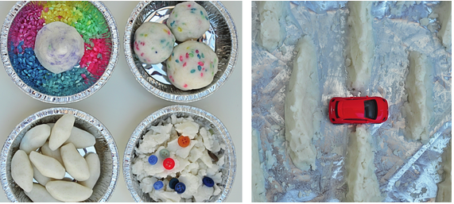

**Рисунки на снегу**

«Замечательное время: зима», предлагает удивить ребенка, предложив порисовать на улице, где вместо бумаги у вас будет белый снег! На улицу можно взять обычные краски и кисточки и раскрашивать небольшие участки плотного снега, например, на снеговиках. Большие снежные участки удобно окрашивать при помощи пульверизатора. Заранее добавьте в воду для пульверизатора краски или пищевые красители. Таким способом можно раскрасить снежные фигуры, снег на кустах и ветках деревьев.

**Ледовые забавы**

Лед – прекрасный материал для творчества. Его нужно приготовить заранее. Замораживать лед можно в морозилке, на открытом балконе или на улице. Пригодятся любые не стеклянные формы, пластиковые емкости из-под пищевых продуктов, формочки для песочницы, обрезанные пластиковые бутылки и коробки из-под сока, силиконовые и алюминиевые формы для выпечки, консервные банки, миски, пластиковые стаканчики и даже резиновые перчатки.

Получившиеся кусочки льда можно просто рассматривать, перебирать, считать, раскладывать по цветам, кидать, возить на машинке, разбивать, выкладывать из них узоры и строить башенки, скрепляя их водой.

**Хрустальные мыльные пузыри**

Если на морозе (от –7ºС) надуть мыльный пузырь, он у вас на глазах покроется ледяными узорами и превратится в хрустальный шар. Чем ниже температура, тем быстрее пузырь замерзнет. Идеальная температура для кристаллизации –15ºС.

**Теневой театр**

Если за окном колючий мороз — не огорчайтесь. Дома можно сделать массу увлекательных вещей. Например, домашние постановки — очень веселое и полезное времяпрепровождение. Они особенно ценны, если в них участвуют все члены семьи и друзья.

Устройте на стене теневой театр, используя любые игрушки и ваши руки. Расставьте фигурки животных на столе и подсветите их сзади лампой или мощным фонариком, чтобы их тени падали на стену. Тенями от различных предметов можно создавать целые города, горные или же фантастические пейзажи. Если предмет поставить ближе к лампе, то его тень будет больше, поэтому даже из одинаковых по размеру предметов могут получиться разные тени.

**Рисование по стеклу**

Еще одно домашнее развлечение: предложите детям порисовать на окнах специальным карандашом по стеклу. Такие рисунки можно делать в преддверии Нового года или в любое другое время. Попробуйте обводить предметы за окном: деревья, дома, дороги, стоящие машины.

**Домашние игры со снегом**

Зимой детям очень нравится играть со снегом. Но что делать, когда за окном сильный мороз — носа не высунешь?

Возьмите таз и наберите на улице чистого снега. Если ребенку около двух лет, то ему будет интересно перебирать снег в руках и смотреть, как он тает. Предложите для игры разные фигурки зверей, человечков, машинки и играйте в снежную зиму в сказочной стране, пока снег окончательно не растает. С детьми постарше можно поиграть дома в осаду снежного замка. Главное, чтобы снег хорошо лепился.

**Отличных вам зимних каникул!**